een vlakke figuur  =  een deelverzameling van het vlak | 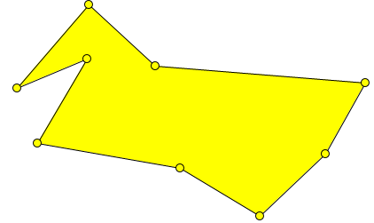
een halfrechte  =  een deelverzameling van een rechte met 1 grenspunt | 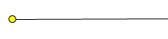
een lijnstuk  =  een deelverzameling van een rechte met 2 grenspunten | 
drager
=
de rechte waarop de halfrechte (of het lijnstuk) gelegen is

midden van een lijnstuk  =  het punt dat het lijnstuk in 2 even lange delen verdeelt | 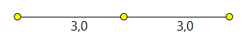

middenlijn van een cirkel  =  een rechte door het middelpunt van de cirkel | 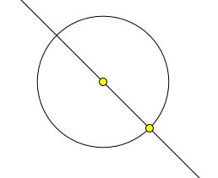
koorde van een cirkel  =  een lijnstuk begrensd door 2 punten van de cirkel | 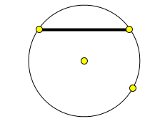
veelvlak  =  een ruimtelichaam dat volledig begrensd is door vlakke figuren | 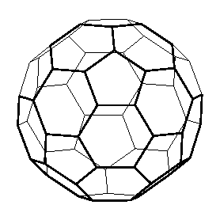
een veelhoek  =  een gesloten gebroken lijn bestaande uit ten minste 3 lijnstukken | 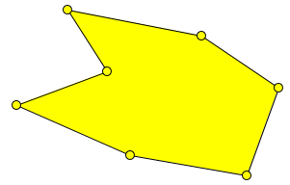

een hoek  =  een deel van het vlak begrensd door 2 halfrechten met hetzelfde grenspunt | 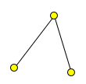
aanliggende hoeken  =  2 hoeken met zelfde hoekpunt en 1 gemeenschappelijk been en waarvan de beide andere benen aan weerszijden van het gemeenschappelijk been liggen | 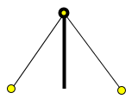
nevenhoeken  =  2 aanliggende hoeken waarvan de som 180° is | 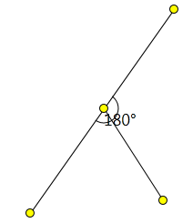
overstaande hoeken  =  2 hoeken met zelfde hoekpunt en waarvan de benen in elkaars verlengde liggen | 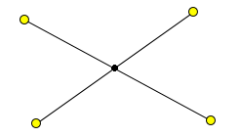

regelmatige veelhoek  =  een veelhoek met even lange zijden en even grote hoeken | 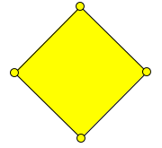
snijdende rechten  =  - hebben 1 gemeenschappelijk punt  - liggen in 1 vlak | 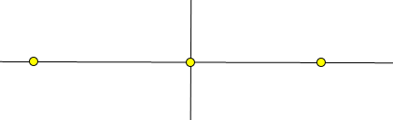
kruisende rechten  =  - liggen NIET in 1 vlak  - hebben géén gemeenschappelijke punten | 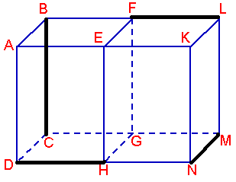
strikt evenwijdige rechten  =  - liggen in 1 vlak  - hebben géén gemeenschappelijke punten | 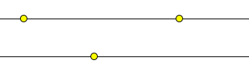

samenvallende rechten  =  - liggen in 1 vlak  - hebben al hun punten gemeenschappelijk | 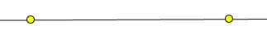
loodrecht op elkaar staande rechten  =  2 snijdende rechten die in hun snijpunt 4 rechte hoeken vormen | 